Почётный караул на Аллее Славы
День защитника Отечества – это символ нашей благодарности тем, кто превыше всего ставит долг, честь и верность присяге. В этот день мы ещё раз вспоминаем о мужестве и победах нашего народа. 21 февраля во Владикавказе у Вечного огня на Аллее Славы учащиеся 10-х классов, как и сотни жителей нашей республики, почтили минутой молчания защитников нашей Родины.
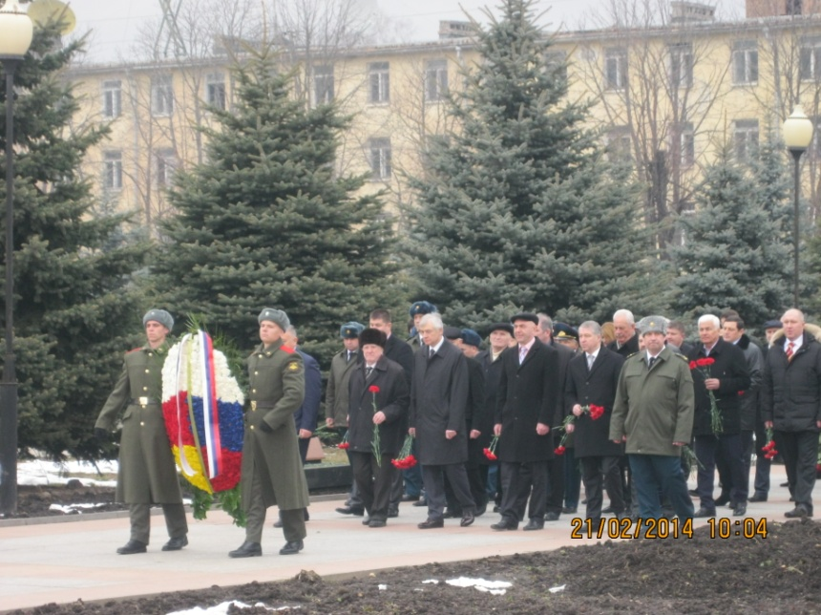
Воинские соединения Владикавказского гарнизона и учащиеся нашей школы выстроились в почётный караул. Торжественное возложение цветов. Прозвучали российский и осетинский гимны. В эти минуты все ребята нашей школы были переполнены гордостью и грустью. Гордостью за наш народ, выстоявший не благодаря, а вопреки, и грустью по миллионам ушедших. В этот замечательный праздник ребята от всего сердца поздравили всех офицеров, солдат, служащих в рядах Вооружённых сил Российской Федерации и дорогих ветеранов.
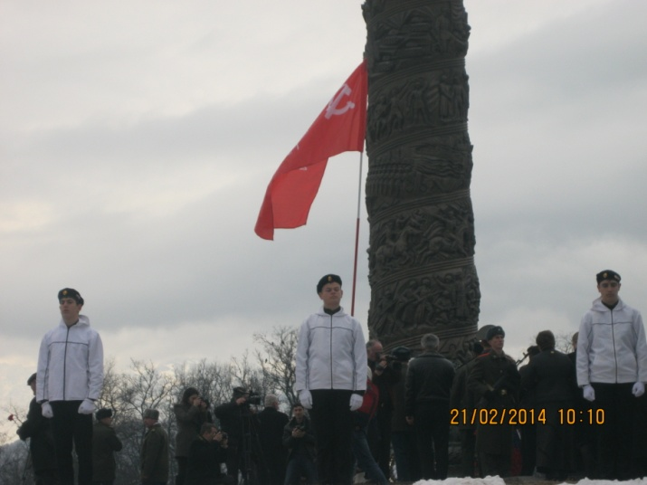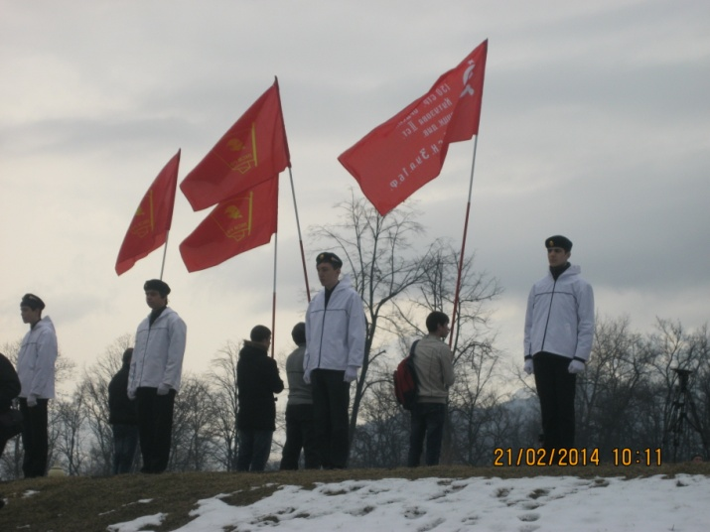

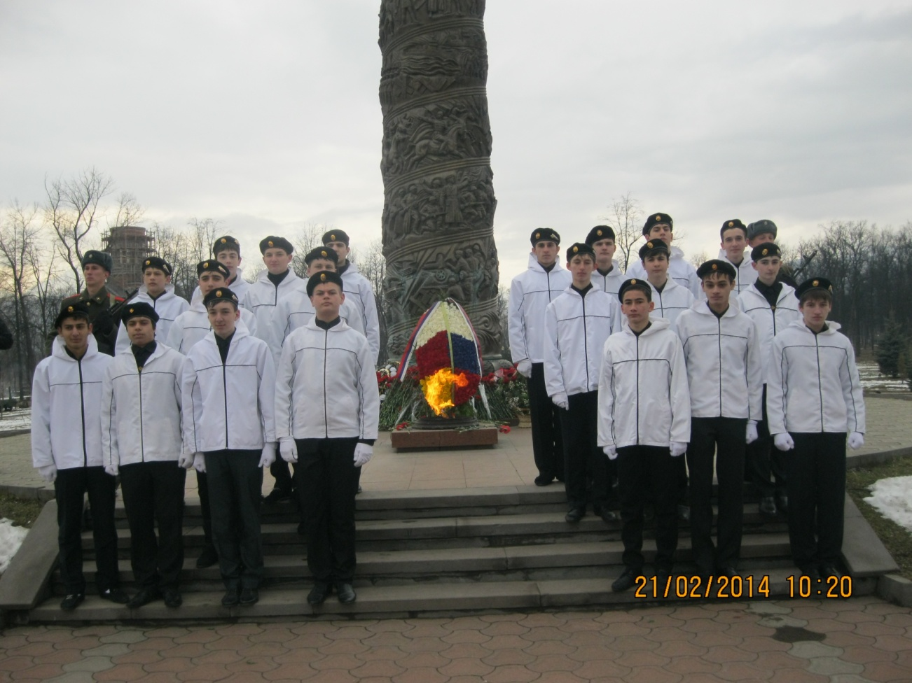

По сложившейся традиции недалеко от Вечного огня в землянке и военных палатках была открыта полевая кухня. Солдатской вкуснейшей кашей угостили и наших ребят.
